DEGUSTATION DE VINS

ROSES

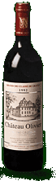

GUILHAMET FLORA TSA
AOC TAVEL (rosé)

Cartes du vignoble de la vallée du Rhône

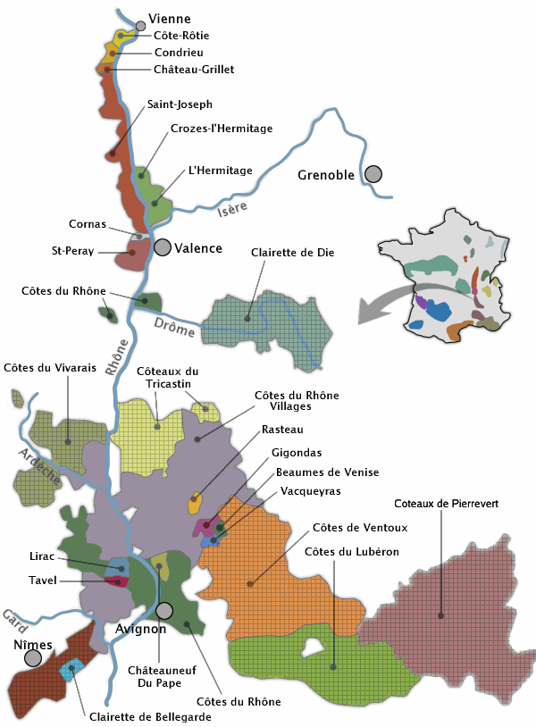

Le vignoble, qui s'étend sur plus de 200 km entre le sud de Lyon et le sud d'Avignon, il se sépare en 2 parties :
  - La zone septentrionale : de Vienne à Valence.
  - La zone méridionale : des Coteaux du Vivarais à l'extrémité Sud de la région.
Histoire de la région :

Implanté par les Grecs (5 siècles av J.C.) et développé lors du passage des Romains dans la région, le vignoble de cette région faillit disparaître avec les invasions barbares mais il survécut grâce aux monastères présents dans la région. Le nom des côtes du Rhône pris naissance au XIXème siècle et en 1937, les Côtes du Rhône accèdent à la reconnaissance officielle de l'INAO avec l'A.O.C.

Spécificité du vin :

Considéré par beaucoup comme le meilleur rosé de France, le Tavel provient d’un vignoble situé dans le département du Gard, sur la rive droite du fleuve. C’est la seule appellation rhodanienne à ne produire que du rosé, sur le territoire de Tavel et sur les communes de Roquemaure soit 961.7 ha.

Nature du sol : Sableux, cailloux roulés des terrasses anciennes, sols maigres sur éclats calcaires.

Climats :
- Zone septentrionale :
Climat continental modéré, les étés sont chauds et ensoleillés mais les automnes sont plus frais et les hivers plus rudes que dans la zone méridionale.

- Zone méridionale :
Climat de type méditerranéen. Les étés sont relativement chauds et secs, les hivers sont doux et ensoleillés avec parfois du Mistral dans la vallée du Rhône. L'ensemble offre des conditions très favorables à la vigne (Le vent aide à prévenir certaines maladies).
ELABORATION : « Méthode de la saignée »

Vendanges : cépages à peau noire et à jus blanc
Foulage : les grains sont éclatés
Egrappage : total ou partiel
Sulfitage : léger pour éviter un départ de fermentation non désiré
Macération pelliculaire : Le jus incolore va doucement se colorer au contact des peaux. Après 12 à 48 heures de macération (selon la couleur désirée), le moût est soutiré en totalité ou partiellement pour éviter le contact prolongé des peaux : c’est la saignée. Il est remonté dans une nouvelle cuve où il effectuera sa fermentation alcoolique
Débourbage : par gravité ou centrifugation
Levurage : avec des levures sélectionnées
Fermentation : à basse température, durée de 10 à 14 jours
Soutirage et mise en bouteille : pas de fermentation malolactique

Remarque :

-il faut distinguer la saignée partielle de la saignée totale. En effet dans le cas de la saignée partielle, seulement une partie de la cuve sera vinifiée en rosé, le reste sera vinifié en rouge. Dans le cas de la saignée totale, c’est la totalité de la cuve qui sera vinifié en rosé.
-pour conserver une certaine fraîcheur des vins rosés à la dégustation, on évite la fermentation malolactique car cela enlèverait de l’acidité.

PRINCIPAUX CEPAGES : Neuf cépages autorisés : Grenache noir, Cinsault, syrah, Clairette blanche et rose, Picpoul, calitor, bourboulenc, mourvèdre et Carignan, grenache blanc.

Grenache noir: riche en alcool les vins préparés à base de ce cépage ont pour caractéristiques de posséder des arômes de fruits rouges, de fruits mûrs, cassis, mûre, cerise, d’épices et de cuir.
Caractéristiques générales : cépage vigoureux, de maturité intermédiaire.
Aptitudes œnologiques : il donne des vins blancs assez corsés, peu acides, ronds et longs en bouche et des rosés corpulants.

Cinsault noir : (15%) donne des vins corsés aux arômes floraux.
Caractéristiques générales : cépage assez vigoureux de bonne et régulière fertilité ; il arrive à maturité dans la première moitié de septembre. Il exige beaucoup de chaleur et résiste à la sécheresse et au vent. Le rendement doit être bien maîtrisé.
Aptitudes œnologiques : coloration moyenne, arômes élégants et fruités, faible acidité, tanins souples ; adapté aux vins rosés vinifiés par saignées et aux vins primeurs.
Expression variétale : Framboise, Amande, Noisette

Syrah : Il donne des vins qui concilient force et équilibre avec une signature aromatique typée utilisé dans la confection de vins charpentés et tannique aux arômes de violette, de cerise, de cassis parfois de poivre, d’épices, et de cacao.
Clairette: cépage blanc, sensible à l'oxydation ce cépage donne des vins onctueux, aux arômes floraux, fins et complexes.
Caractéristiques générales : cépage très vigoureux, il arrive à maturité entre le 25 septembre et le 25 octobre. Il est assez sensible au vent ; les sols maigres, secs, caillouteux et chauds lui sont favorables.
Bourboulenc : cépage blanc rustique et vigoureux, il arrive à maturité entre le 25 septembre et le 25 octobre. Très exigeant en chaleur (sa maturité tardive ne lui autorise donc que les secteurs méridionaux).
Aptitudes œnologiques : il donne des vins blancs frais d'arômes floraux, faibles en alcool, à boire jeunes
Mourvèdre : cépage noir de fertilité moyenne. Sa floraison a lieu du 5 au 15 juin, il arrive à maturité à partir d’octobre. Il est très exigeant en chaleur et lumière, surtout dans sa dernière période de maturité ; les zones méridionales lui sont donc les plus favorables. Ses besoins en eau sont faibles mais réguliers. Il est sensible au vent.
Aptitudes œnologiques : ses tanins sont d'excellente tenue pour les vins rouges. L'intensité et la qualité de ses arômes croissent avec le vieillissement. Il dispose d'un pouvoir antioxydant, d'où son rôle dans certains vins rosés dont il prolonge la fraîcheur et enrichit les arômes.
Carignan : cépage blanc originaire d'Espagne, il se plaît sur les terroirs ensoleillés du Languedoc, de le Provence et des Côtes du Rhône. Il donne des vins très charpentés typiquement méridionaux aux arômes de Figue, Mûre, Epices
Grenache grisou blanche et clairette rose : Ils sont essentiellement réservés à l’élaboration des vins rosés.
Counoise noire : jadis connu sous le nom de Moustardier dans les vieux vignobles de Gigondas et de Tavel. Il est de nos jours très peu cultivé. Dans l'assemblage il confère des notes fruitées et épicées.
Terret noir : On en trouve aujourd’hui des traces à Tavel et à Gigondas. Il donne des vins peu colorés, légers, au bouquet agréable.
Calitor : cépage noir d’origine provençale cultivé dans les aires d’appellations Tavel

GAMME AROMATIQUE :
Vins jeunes : fleurs, petits fruits rouges, fruits à noyau, amande fraîche - Vins plus âgés : fruits mûrs, amandes grillées, épices, notes de madère, réglisse
POTENTIEL DE GARDE : 2 à 3 ans voire plus si millésimé

TEMPERATURE DE SERVICE : entre 8 à 10 °c

ACCORD METS ET VINS : Langoustines, homard à l’armoricaine, maquereaux, brandade, Girolles, mousserons, Couscous au mouton, Jambalaya de la Nouvelle Orléans, Jambon de Bayonne, Jardinière printanière, Aïoli, Aubergines au citron confit, Bouillabaisse, Carpaccios Cotriade, Fromage de chèvre frais, Lapin, Mousserons des prés, Poissons crus Poissons grillés, Rouleaux de printemps, Tajine de veau aux févettes et artichauts, Viandes blanches froides, Viandes rouges froides, Volailles Fond d'artichauts à la crème d'olives, Gratin de moules aux épinards, Méli-mélo de billes de melon, Veau Orloff

PRIX D’ACHAT : 06€00 PRIX DE VENTE : 16€00

LE SERVICE

Des règles de base pour le service :
- Le choix de la verrerie
- La température de service
- La présentation et service du vin
- L'ouverture de la bouteille

Le choix de la verrerie

Les verres utilisés au restaurant sont des verres à pied. Ils sont transparents et incolores afin de mettre en valeur la robe du vin. Ils possèdent une bonne assise et sont généralement fins (le contact des lèvres est plus agréable sur un verre fin). La taille et le volume varient selon que l'on servira un vin blanc, un vin rouge, un vin rosé ou bien un vin pétillant. On notera que le service du Champagne dans des coupes doit être évité. La coupe favorise le dégagement de CO2 de par son évasement, de plus, la façon de la tenir réchauffe plus vite le contenu du verre.
Beaucoup de nos régions possèdent une forme de verre bien précise mais il existe un modèle unanimement utilisé pour la dégustation. Quand cela est possible, il faut utiliser la verrerie correspondante à la région. Dans tous les cas la propreté de la verrerie doit être irréprochable, car si un verre propre ne se remarque pas, un verre sale se voit immédiatement.


Verre à dégustation (officiel INAO)

La température de service

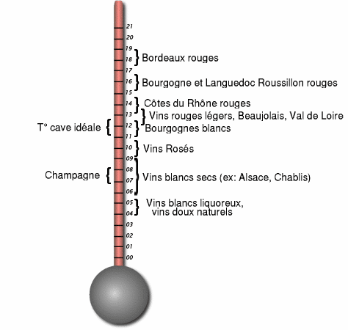

La présentation et le service du vin
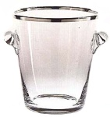
Après argumentation et prise de commande, le vin est porté à la table. Les vins rouges peuvent être apportés à la main ou dans un panier dans le cas d'un vieux millésime qui contient un dépôt au fond de la bouteille. Les vins blancs et rosés exigent une température de service plus basse et nécessitent donc l'usage d'un seau contenant de l'eau et de la glace. Ce seau sera ensuite posé sur un stand à vin ou sur la table mais sur une assiette dans ce cas (pour ne pas détremper la table par la condensation). Il existe également un système de pince pour table qui est largement répandu sur les terrasses estivales.
Pour l'ensemble des vins, ce qu'il faut faire...
- Présenter et annoncer la ou les bouteilles de vin au client qui a commandé, étiquette face à lui
- Transporter la bouteille délicatement jusqu'à la table du client
- Effectuer un débouchage dans les règles de l'art
- S'assurer si la température de service est adaptée au vin
- Utiliser des verres adaptés et propres
- Toujours essayer d'ouvrir le vin le plus tôt possible afin qu'il puisse "s'oxygéner"
- Faire goûter le vin à la personne qui l'a commandé puis, après son approbation, servir les autres convives en suivant la préséance.
- Remplir les verres au 2/3 au maximum.
- Suivre le service afin que les verres ne soient jamais vides car nous serions alors en présence d'une faute de service.
...et ce qu'il ne faut pas faire :
- Ne jamais masquer l'étiquette d'un vin, donc ne jamais l'enrouler dans un liteau.
- Ne jamais retourner une bouteille vide dans un seau.
- Ne pas mettre le liteau sous les aisselles.
- Ne pas brutaliser la température d'un vin, toujours le porter à sa température de service lentement (pas de bouteille au congélateur).
- Ne pas utiliser le service au panier à outrance, surtout pour des vins qui n'en n'ont pas besoin.
- Ne jamais faire goûter un vin après un apéritif, toujours attendre que le client démarre son repas.

L'ouverture de la bouteille

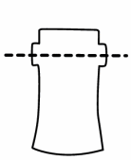 | 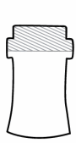 | 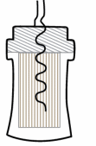
Découper la capsule avec la lame du couteau au milieu de la bague du goulot (sans faire tourner la bouteille sauf service en seau) | Bien essuyer le goulot, la bague et le dessus du bouchon avec un liteau | Présenter perpendiculairement à la face du bouchon la vrille du couteau-limonadier, la positionner bien au centre et faire tourner le couteau pour qu'elle pénètre le bouchon (attention à ne pas traverser)

Finir l'extraction à la main, ne pas oublier de sentir le bouchon (le vin peut être victime d'une casse qui donne un mauvais goût) et essuyer les bords du goulot en prenant garde de ne pas faire tomber de fines particules de bouchons dans la bouteille.

Le décantage

Après de longues années passées dans une cave, un dépôt se créé et se dépose sur le fond de la bouteille. Afin de ne pas le re-mélanger au vin ou de le servir au client, ce dépôt va être retiré en transvasant le contenu de la bouteille dans une carafe.
Pour effectuer cette opération, la bouteille doit être apportée au client dans la même position que dans la cave d'où l'intérêt du panier à vin. L'ouverture de la bouteille se fait dans le panier en prenant garde de ne pas la remuer. Après ouverture, il faut transvaser tout le contenu de la bouteille dans une carafe de décantage en cristal. Une bougie allumée et placée sous le goulot de la bouteille permet de visualiser l'instant où les dépôts vont arriver. Le vin pourra être ensuite servi à la clientèle. Attention de ne pas souffler la bougie mais de l'éteindre avec les doigts.
Nota : le décantage fait couler beaucoup d'encre car cette opération est controversée. En effet, un vin s'oxygène lors du décantage et paradoxalement un vieux vin ne le supportera pas forcément et risque de s'oxyder. Au contraire un vin plus jeune supportera mieux et même lui permettra de "s'ouvrir" au bout de quelques minutes.
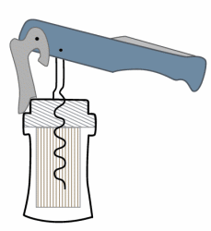 | 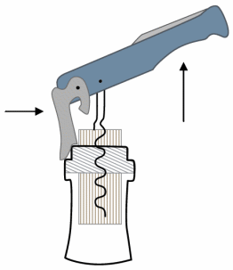
Faire basculer le levier du couteau sur le bord du goulot, faire attention à avoir une bonne assise sinon il y a un risque d'éclatement du verre. | Extraire doucement le bouchon en faisant levier, bien exercer les forces comme les flèches l'indiquent, sinon le couteau-limonadier à tendance à extraire le bouchon de biais, ce qui conduit généralement à la rupture du bouchon.

La dégustation

La dégustation commence par la vue

Technique de l’examen visuel :

Observer la limpidité pour détecter d’éventuels troubles, le dégustateur observe, sur fond noir, le vin éclairé latéralement. Un vin limpide n’est pas forcement transparent.
Limpidité : cristallin, brillant, clair, limpide, dépouillé, terne, voilé, trouble.

Observer la brillance ou l’éclat du vin qui révèle l’aptitude du vin à réfléchir la lumière. A observer sur fond blanc, le verre tenu obliquement.
Brillance : brillant, lumineux, éclatant, mat, terne, éteint.

Observation et déductions :

Limpidité et brillance : un vin est rendu trouble par de minuscules particules en suspension, d’origine diverses. Les troubles indiquent un élevage médiocre. La brillance est gage de bonne acidité, est particulièrement recherchée dans les vins blancs.

La vue doit permettre d'analyser « la robe » d'un vin. Vous commencerez par apprécier sa limpidité et vous vous attacherez ensuite à détailler ses couleurs qui iront du rosé framboise pour finir sur des rouges soutenus voire brun. La robe est déjà un élément indicateur de la santé et de l'âge d'un vin.

Type | Couleurs | Déductions
ROSES | Framboise, saumon | Vin jeune et fruité
ROSES | Œil de perdrix | Rosé de pressurage, vin « gris » jeune
ROSES | Fraise | Vin déjà vieux
ROSES | Abricot | Vieux (peut-être décrépit)

Couleurs et teintes :
- vins rosés : gris, pâle, vif, rose, rose cerise, rose framboise, rose carminé, œil de perdrix, pelure d’oignons, tuilé.

Les jambes ou larmes du vin : ces coulées liquides sur le verre renseignent sur la fluidité ou la viscosité du vin, fonction de sa richesse alcoolique mais pas forcement de sa qualité, fonction également du pourcentage de sucre contenu (sucrosité).

Vous poursuivez la dégustation par le nez.

L'odorat, le plus aigu de nos cinq sens, doit permettre de définir « le nez d'un vin », son bouquet. Cette phase est essentielle et l'analyse doit être progressive. Vous commencerez par un premier coup de nez sans remuer le vin. Puis, faites tourner le vin dans le verre afin de l'oxygéner et exhaler son bouquet. Plongez votre nez dans le verre et humez rapidement. Ensuite, faites à nouveau tourner le vin dans le verre et respirez alors en profondeur. Pour cet exercice, il est préférable de sentir par petits à-coups pour ne pas saturer sa perception. Vous avez alors tous les éléments pour juger de l'intensité, de la qualité et du caractère des odeurs perçues. Ces odeurs sont classées suivant neuf types différents et arriveront progressivement à votre nez.

Le rôle de l’olfaction

La voie olfactive directe : les molécules gazeuses et odorantes pénètrent par le nez et, dans les fosses nasales, sont filtrées et réchauffées par cornets avant d’atteindre la muqueuse olfactive. Les cils des neurones olfactifs baignent ici dans un mucus où ils rencontrent les molécules odorantes dissoutes. La transmission des impressions se fait vers le bulbe olfactif puis le paléo-cortex.
La voie rétro-nasale utilise le rhinopharynx. Le vin est réchauffé et occupe toute la bouche : le dégagement aromatique est donc facilité.

Technique de l’examen olfactif

Le premier coup de nez : le verre reste immobile, sur une table ou tenu par son pied. Flairer le vin par saccades pour apprécier les arômes les plus volatiles.
Le deuxième coup de nez : imprimer un mouvement giratoire au verre pour y faire tourner le vin : on accroit la surface d’évaporation et l’oxygénation. Les molécules plus lourdes pourront s’exhaler. Faire par saccades.
Le troisième coup de nez : on le réserve aux vins vieux, après un repos de quelques minutes. Es arômes les moins volatils se manifestent.

Les arômes primaires sont les arômes variétaux spécifiques d’un cépage.

Clairette (blanc) |  | Vins blancs méridionaux, Côtes du Rhône, Chateauneuf-du-Pape, Bandol, Cassis, Côtes de Provence | Fleurs de pêcher, amandes amères, pamplemousse, fruits secs, tilleul, genêt
Grenache (rouge) | Donne du corps et du bouquet | Chateauneuf du pape  Gigondas  Côtes du Rhône  Tavel,  Lirac  Bandol,  Côtes de Provence  Rivesaltes  Banyuls | Fruits rouges,  fruits noirs,  fruits à noyau  thym,  tilleul,  fenouil, genêt, menthe, tabac,  Champignon,  épices, garrigue  figue
Cinsault (rouge) | Cépage associé conférant équilibre et harmonie | Bandol  Cassis  Costière de Nîmes  Coteaux varois  Vacqueras | Fruits rouges, framboise,  sous bois,  épices,  Menthe, cuir
Mourvèdre (rouge) | Vins rustiques de garde | Bandol  Cassis  Côtes de Provence  Coteaux d’Aix  Châteauneuf du Pape  Tavel, Lirac,  Fitou, Corbières,  Minervois  Côtes du Roussillon  Coteaux varois | sous bois,  réglisse, champignon,  iode,  cuir,  olive
Les arômes secondaires : révélés par la fermentation alcoolique, ils sont produits par les levures. Ils sont floraux, fruités ou vineux (riche en alcool).

Fruits frais : cerise (noire, griotte, merise, bigarreau), prune, pruneau, prunelle, myrtille, cassis, fraise des bois, fraise, framboise, groseille, mûre, abricot, coing, pêche, poire, pomme, citron, orange, pamplemousse, ananas, banane…
Floral : miel, acacia, amandier, pommier, pêcher, sureau, vigne, aubépine, jasmin, géranium, bruyère, genet, rose, lilas, tilleul, verveine, violette, œillet, muguet …
Végétale (foin, tilleul ... ou encore moisi et bouchon),

Les bouquets ou arômes tertiaires, sont des arômes de vins vieux dus à la transformation des arômes précédents et des tanins. Les bouquets d’oxydation sont ceux des vins élevés au contact de l’air.

Animal : viande, musqué, venaison, gibier, civet.
Balsamique : pin, résine, térébenthine, baume, encens, vanille.
Boisé : bois verts, acacia, écorce, vieux bois, fût de chêne, boîtes à cigares, rancio.
Empyreumatique (acre) : fumée, fumet, brulé, grillé, caramel, pain grillé, pierre à fusil, silex, bois brulé, cuir, café torréfié, goudron.
Epicé : anis, champignon, cannelle, girofle, muscade, poivre, menthe, thym, réglisse, lavande, garrigue, laurier.
Fruits secs : raisins de Corinthe, confit, noyau, amande, figue, noix, noisette, pruneau sec, orange confite…
Observations et déductions
Netteté (bonne, insuffisante), qualité (très fine, racée, distinguée, fine, ordinaire, grossière, désagréable), intensité (forte, puissante, suffisante, moyenne, faible, insuffisante, inexistante, exagérée) : ce sont les premières impressions reçues.
Nature et type des arômes (primaires, secondaires, tertiaire) : on analyse les arômes dans leur successivité, on en repère le type, on en retient les dominantes.

Défauts : une odeur de colle ou de vernis à ongles décèle l’acescence (tendance à devenir acide), une odeur de vinaigre indique la piqûre acétique (excès d’acidité volatile), un vin réduit sent l’œuf pourri.

Défauts : CO2, SO2, réduit, mercaptan (œuf pourri), lactique, éventé, oxydé, acescent, acidité volatile, bouchonné, moisi, vieux bois.

L'ouverture et la fermeture sont une échelle d'intensité des arômes.

Vin ouvert : arômes développés et bien présents, facilement discernables.
Vin complexe : arômes difficiles à percevoir.

Un vin peut s'ouvrir après quelques heures ou minutes d'ouverture de la bouteille, l'oxygène provoque une oxydation du vin qui développe et libère les arômes. Dans la durée de vie d'un vin, ses arômes peuvent se développer à certains moments. Un vin jeune fermé peut s'ouvrir avec le temps.
Déterminez les caractéristiques en Goût de votre Vin.

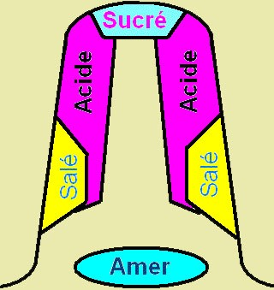 La Langue permet de déterminer quatre sensations.

Sensation | Détermination
Alcool | - Onctuosité des Muqueuses  - Chaleur
Acidité | -Saveur Acide sur les côtés de la langue  - Irritation des gencives  - Sécrétion importante de salive fluide
Moelleux | -Sensation Thermique  - Saveur Sucrée (pointe de la langue)  - Salive épaisse et peu abondante
Astringence (vin rouge) | -Dessèchement de la bouche  - Resserrement des muqueuses des joues

Le goût, en dernier lieu, doit permettre de définir « la saveur du vin » et son équilibre. L’analyse gustative se décompose en 3 phases, chacune permettant d’appréhender des sensations différentes :
- la mise en bouche (étape courte permettant de détecter les arômes (floraux, fruits, épicés…), les saveurs sucré, salé, acide, ainsi que les sensations chimiques telles que l’astringence, le piquant, le brûlant) ;
- l’aération (phase permettant la libération des arômes, du bouquet) ;
- le rétro-olfaction (après avoir avalé ou craché on note l’arrière-goût, saveur agréable ou l'amertume, ainsi que la longueur en bouche).

Techniques de la gustation

Goûter de petites quantités : un excès de vin entraîne une déglutition trop rapide (avaler) et fatigue le dégustateur. Mieux vaut aspirer lentement un centilitre de liquide.
Les mouvements du vin : on envoie vers le fond de la gorge, puis on le fait revenir en avant. On aspire alors un peu d’air par les lèvres pour le diffuser (meilleure imprégnation des muqueuses) et le réchauffer. Ensuite on rejet ou on avale.

Flaveurs (la bouche)
L'attaque

L'attaque est constituée par la première impression que dégage un vin lors de sa mise en bouche.

Saveur : C'est le premier goût strict, acide, salé, amer, sucrosité (expression utilisée pour parler du taux de sucre dans le vin).

Texture ou consistance : Un vin peut donner une impression d'eau, on le dit aqueux, l'inverse est un vin qui a de la matière. Les tanins peuvent donner plusieurs impressions qui sont répertoriées dans le schéma ci-contre.

A retenir : l'attaque se mesure pendant les 3 / 4 premières caudalies en bouche. La caudalie est l'unité de mesure du temps en dégustation (1 seconde = 1caudalie). L'alcool est important pour les vins rouges car il apporte une saveur qui permet de "gommer" l'acidité et des tanins marqués.
La bouche

Passées les premières impressions qui constituent l'attaque, le vin développe ses arômes en bouche. Le grumage permettra, avec la rétro-olfaction de bien capturer la flaveur du vin.

La longueur est l'impression qui reste en bouche après l'évacuation buccale du vin. On parle de Persistance Aromatique Intense (P.A.I) et cette notion se mesure en caudalie. Un vin long en bouche est un vin riche en matières qui s'accrochent sur le palais et qui diffusent leurs parfums. L'inverse est un vin court en bouche.

Impression générale

C'est l'évaluation globale du vin, on parle d'harmonie du vin. En effet, c'est l'équilibre entre l'attaque, la bouche et la longueur qui constitue l'harmonie du vin. Par exemple, un vin peut avoir une attaque vive (acide), puis développer de puissants arômes de fruits en bouche pour finir sur des notes plus animales et longues en bouche. Un vin moins réussi restera sur une dominante globale sans rien développer (acidité par exemple).
La dégustation prend tout son intérêt lors d’un repas, lorsque l’accord des mets et des vins permet leur valorisation mutuelle. Il n’y a pas de règle absolue pour cet accord, mais il existe quelques principes de base. C’est l’étoffe des saveurs qui doit présider à l’ordonnance des vins : du plus léger au plus corsé, du vin de petite année au grand millésime.

